Tên văn bản

Hình 1: Logo trường Bách Khoa 1
Hình 2: Logo Viện CNTT&TT 1
Hình 3: Sơ đồ mặt bằng trường Bách Khoa 2


Hình 1: Logo trường Bách Khoa


Hình 2: Logo Viện CNTT&TT

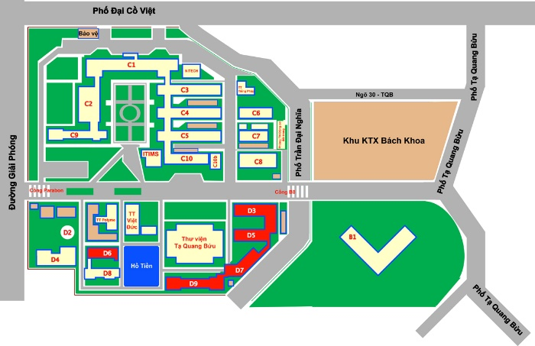
Hình 3: Sơ đồ mặt bằng trường Bách Khoa

